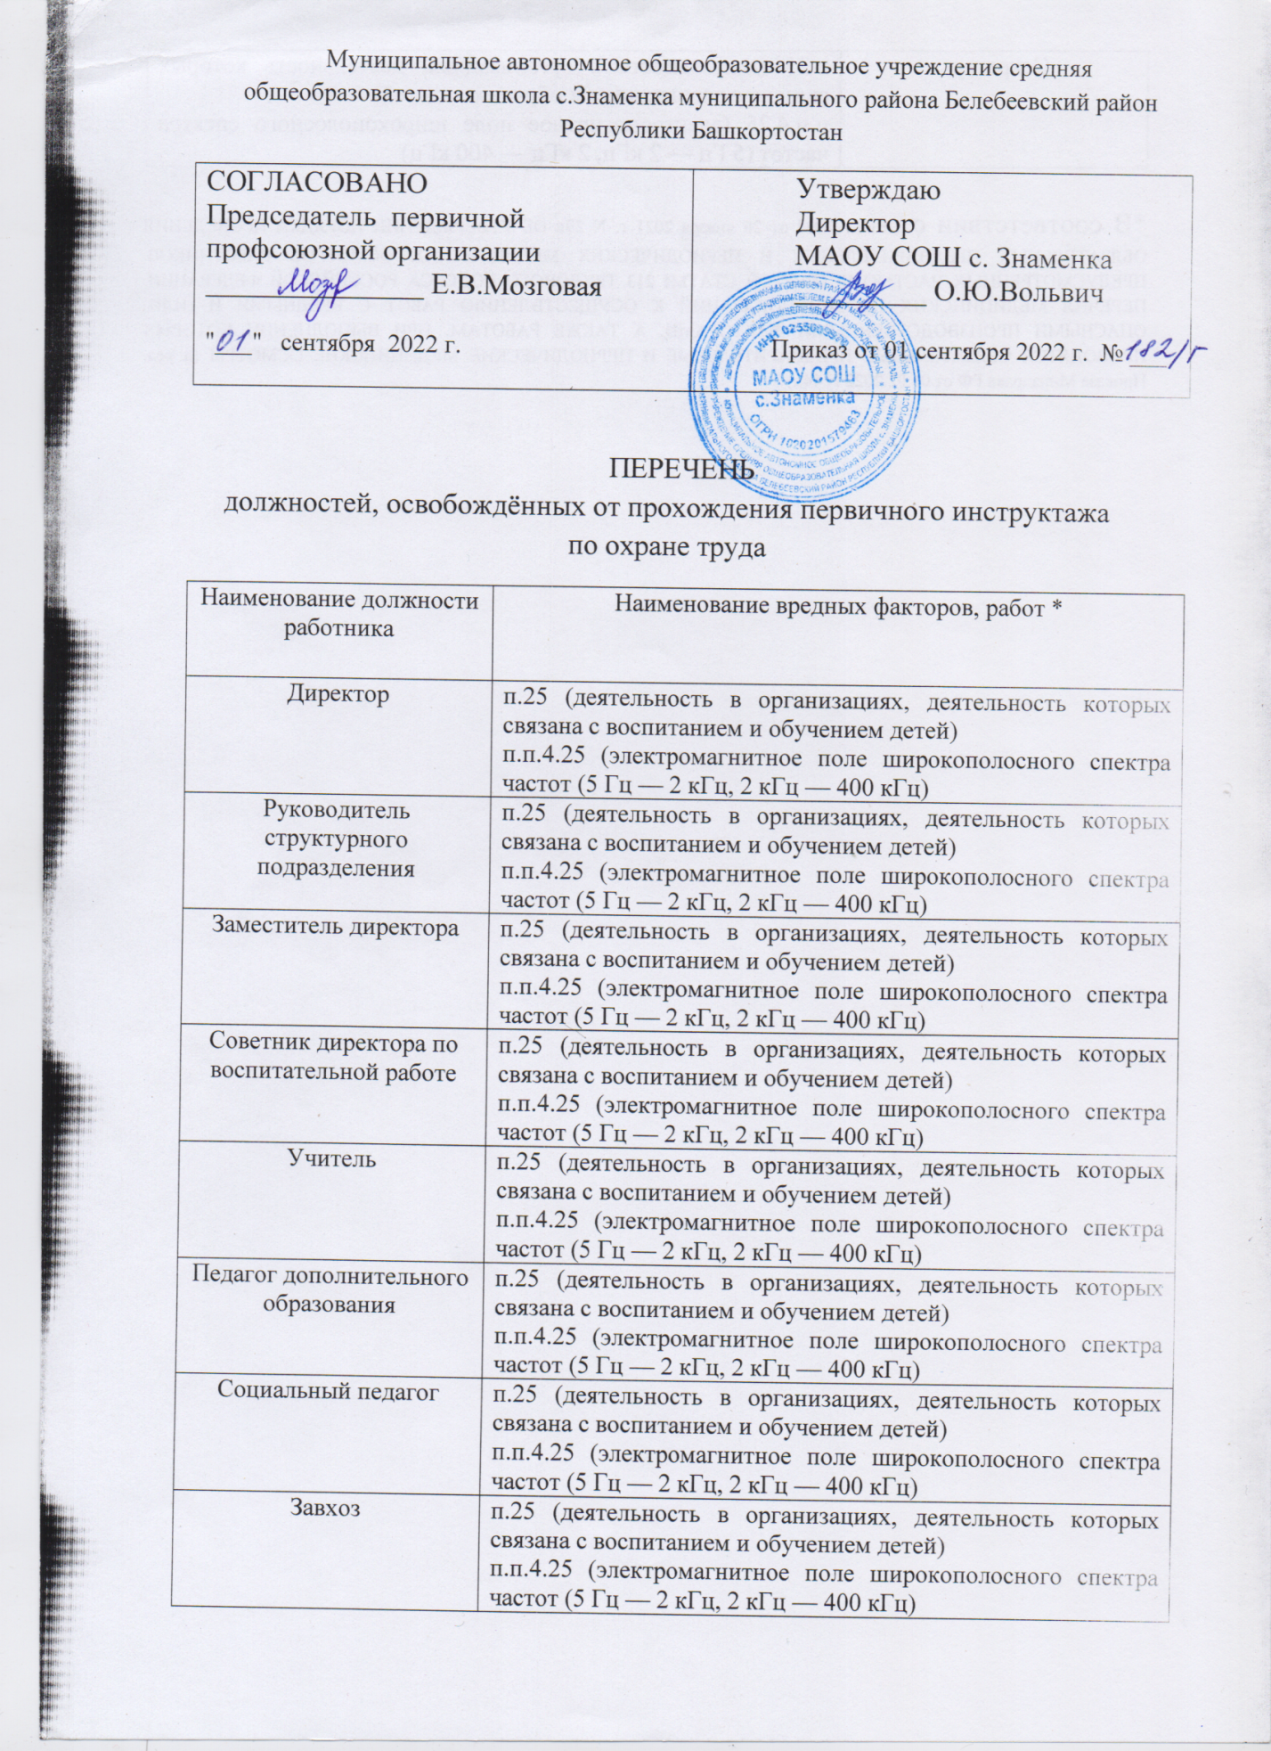

Секретарь | п.25 (деятельность в организациях, деятельность которых связана с воспитанием и обучением детей)  п.п.4.25 (электромагнитное поле широкополосного спектра частот (5 Гц — 2 кГц, 2 кГц — 400 кГц)
*В соответствии с ПРИКАЗОМ от 28 января 2021 г. N 29н ОБ УТВЕРЖДЕНИИ ПОРЯДКА ПРОВЕДЕНИЯ ОБЯЗАТЕЛЬНЫХ ПРЕДВАРИТЕЛЬНЫХ И ПЕРИОДИЧЕСКИХ МЕДИЦИНСКИХ ОСМОТРОВ РАБОТНИКОВ, ПРЕДУСМОТРЕННЫХ ЧАСТЬЮ ЧЕТВЕРТОЙ СТАТЬИ 213 ТРУДОВОГО КОДЕКСА РОССИЙСКОЙ ФЕДЕРАЦИИ, ПЕРЕЧНЯ МЕДИЦИНСКИХ ПРОТИВОПОКАЗАНИЙ К ОСУЩЕСТВЛЕНИЮ РАБОТ С ВРЕДНЫМИ И (ИЛИ) ОПАСНЫМИ ПРОИЗВОДСТВЕННЫМИ ФАКТОРАМИ, А ТАКЖЕ РАБОТАМ, ПРИ ВЫПОЛНЕНИИ КОТОРЫХ ПРОВОДЯТСЯ ОБЯЗАТЕЛЬНЫЕ ПРЕДВАРИТЕЛЬНЫЕ И ПЕРИОДИЧЕСКИЕ МЕДИЦИНСКИЕ ОСМОТРЫ (в ред. Приказа Минздрава РФ от 01.02.2022 N 44н)

